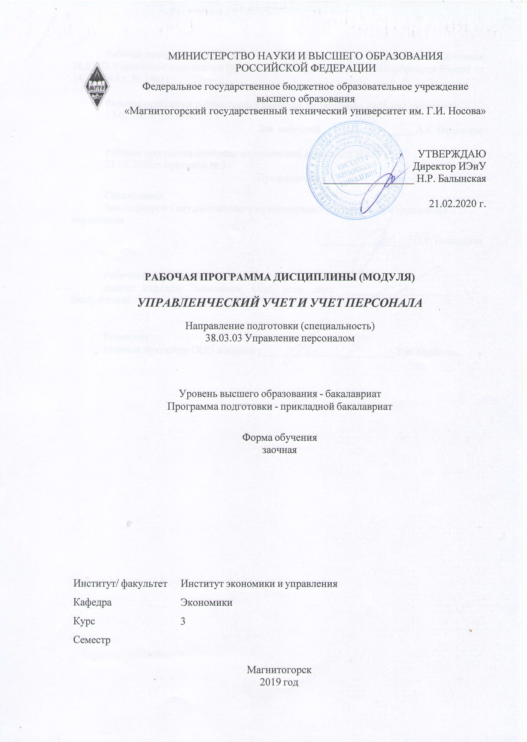

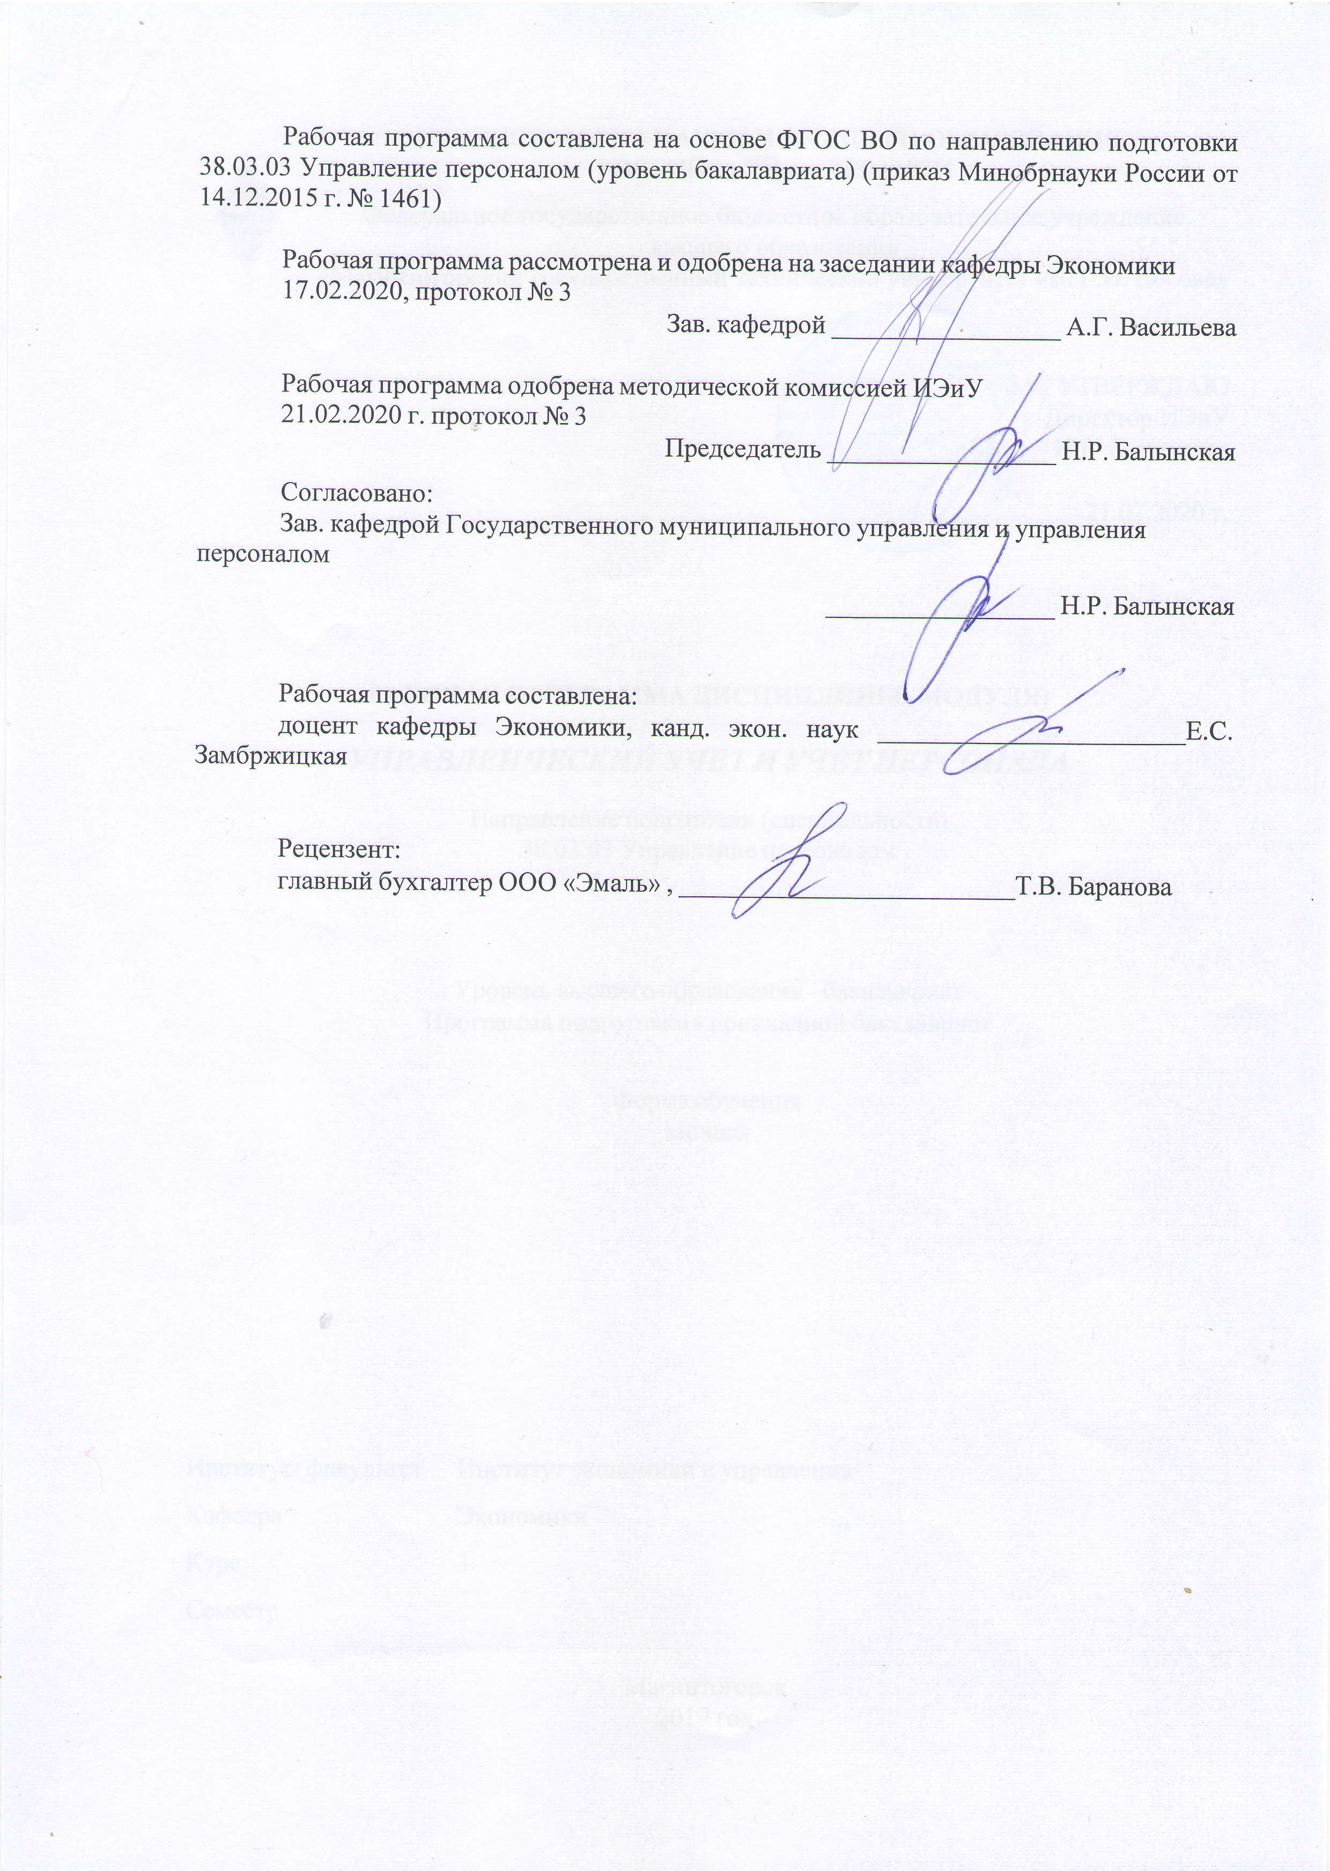

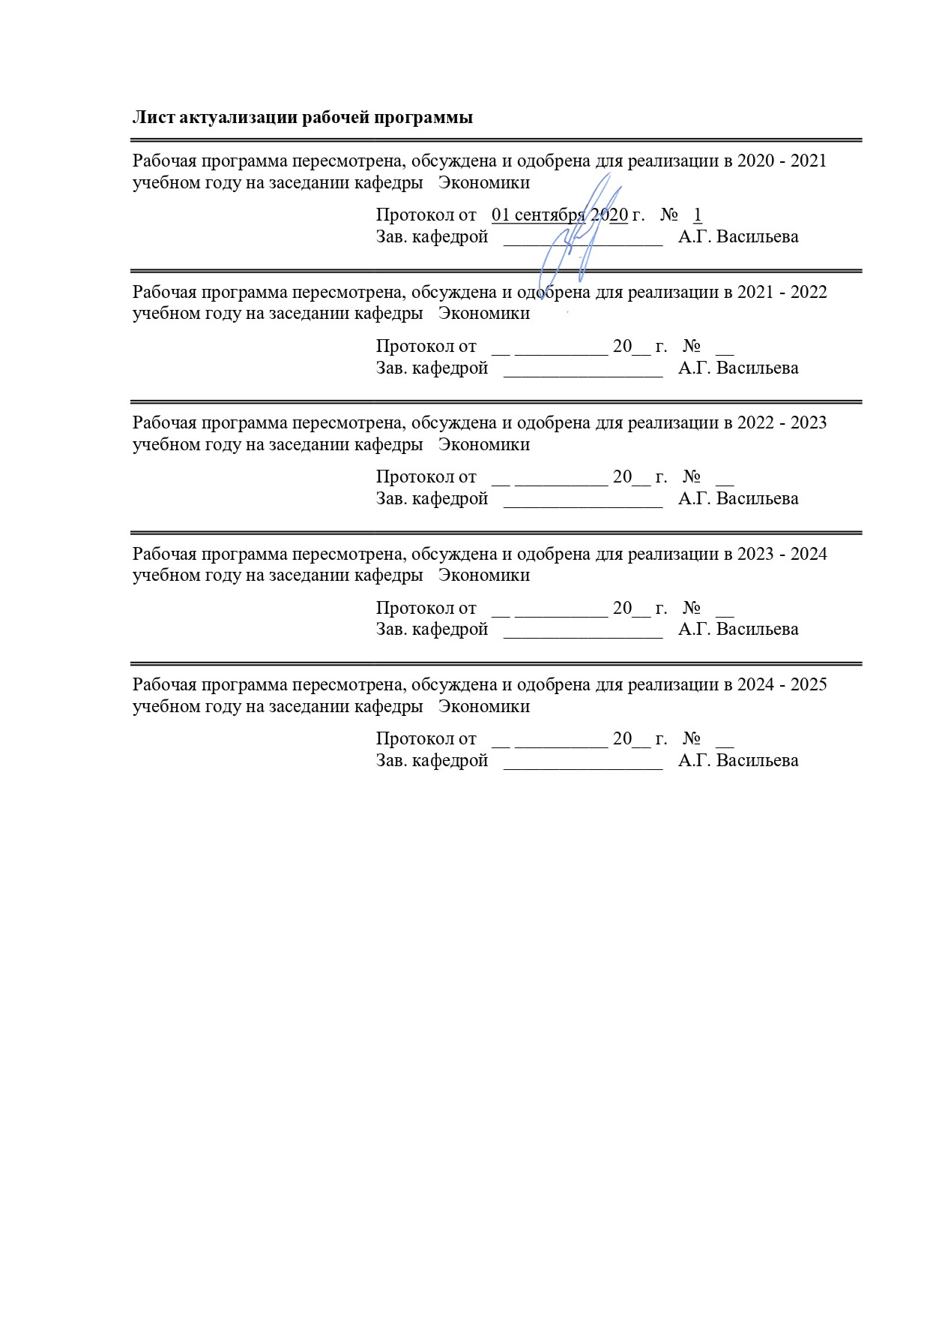
1 Цели освоения дисциплины (модуля)
Целями освоения дисциплины (модуля) «Управленческий учет и учет персонала» является формирование у бакалавров теоретических знаний и практических навыков в области организации управленческого учета и учета персонала, а также применения учетной информации для принятия управленческих решений в рамках конкретного предприятия.
2 Место дисциплины (модуля) в структуре образовательной программы
Дисциплина Управленческий учет и учет персонала входит в базовую часть учебного плана образовательной программы.
Для изучения дисциплины необходимы знания (умения, владения), сформированные в результате изучения дисциплин/ практик:
Документирование управленческой деятельности
Знания (умения, владения), полученные при изучении данной дисциплины будут необходимы для изучения дисциплин/практик:
Подготовка к сдаче и сдача государственного экзамена
Подготовка к защите и защита выпускной квалификационной работы
3 Компетенции обучающегося, формируемые в результате освоения
дисциплины (модуля) и планируемые результаты обучения
В результате освоения дисциплины (модуля) «Управленческий учет и учет персонала» обучающийся должен обладать следующими компетенциями:
Структурный  элемент  компетенции | Планируемые результаты обучения
ПК-22 умением формировать бюджет затрат на персонал и контролировать его исполнение, владением навыками контроля за использованием рабочего времени
Знать | – теоретические и методические основы бюджетирования;  – методы контроля исполнения бюджета;  – основы учета рабочего времени.
Уметь | – формировать основные бюджеты коммерческого предприятия, в том числе бюджет затрат на персонал;  – осуществлять контроль за исполнением бюджетов различного уровня;  – выполнять расчет рабочего времени.
Владеть | – методикой расчета показателей для анализа исполнения бюджета в контексте целей и задач организации;  – навыками контроля за использованием рабочего времени.
ПК-26 знанием основ проведения аудита и контроллинга персонала и умением применять их на практике, владением важнейшими методами экономического и статистического анализа трудовых показателей, методами бюджетирования затрат на персонал
Знать | – основы проведения аудита и контроллинга персонала;  – методы экономического и статистического анализа трудовых показателей;  – методы бюджетирования затрат на персонал.

Уметь | – применять на практике методы аудита и контроллинга персонала;  – рассчитывать важнейшие экономические и статистические показатели, характеризующие трудовые ресурсы и формулировать выводы;  – составлять бюджет затрат на персонал.
Владеть | – механизмами оценки значимости и практической пригодности полученных результатов аудита и контроллинга персонала, расчета важнейших экономических и статистических показателей, характеризующих трудовые ресурсы, с целью формирования программы развития персонала и стратегии развития организации.
ОПК-5 способностью анализировать результаты исследований в контексте целей и задач своей организации
Знать | – основы проведения аналитических процедур на уровне предприятия и использовать эти знания на междисциплинарном уровне.
Уметь | – применять на практике важнейшие аналитические процедуры на уровне предприятия (в части анализа и управления трудовыми ресурсами);  – формулировать аргументированные выводы и составлять прогнозы.
Владеть | – навыками оценки значимости и практической пригодности полученных результатов (в части трудовых ресурсов) для целей управления персоналом и выстраивания соответствующей стратегии.
Код индикатора | Индикатор достижения компетенции

 | 4. Структура, объём и содержание дисциплины (модуля)
Общая трудоемкость дисциплины составляет 3 зачетных единиц 108 акад. часов, в том числе:
– контактная работа – 4,4 акад. часов:
– аудиторная – 4 акад. часов;
– внеаудиторная – 0,4 акад. часов
– самостоятельная работа – 99,7 акад. часов;

– подготовка к зачёту – 3,9 акад. часа
Форма аттестации - зачет
Раздел/ тема  дисциплины |  | Семестр | Аудиторная  контактная работа  (в акад. часах) |  |  | Самостоятельная работа студента | Вид самостоятельной  работы | Форма текущего контроля успеваемости и  промежуточной аттестации | Код компетенции
 |  | Семестр | Лек. | лаб.  зан. | практ. зан.
1. Понятие и функции управленческого учета. Классификация затрат в управленческом учете
1.1 Понятие и функции управленческого учета. Классификация затрат в управленческом учете |  | 3 | 0,5/0,5И |  | 0,5/0,5И | 20 | Самостоятельное изучение учебной и научной литературы. Выполнение практических заданий. | Собеседование, проверка индивидуальных заданий. | ПК-22, ПК-26, ОПК-5
Итого по разделу |  |  | 0,5/0,5И |  | 0,5/0,5И | 20
2. Учет и распределение затрат по видам продукции
2.1 Учет и распределение затрат по видам продукции |  | 3 | 0,5/0,5И |  | 0,5/0,5И | 20 | Самостоятельное изучение учебной и научной литературы. Выполнение практических заданий. | Собеседование, проверка индивидуальных заданий. | ПК-22, ПК-26, ОПК-5
Итого по разделу |  |  | 0,5/0,5И |  | 0,5/0,5И | 20
3. Основы бюджетирования
3.1 Основы бюджетирования |  | 3 | 0,5/0,5И |  | 0,5/0,5И | 39,7 | Самостоятельное изучение учебной и научной литературы. Выполнение практических заданий. | Собеседование, проверка индивидуальных заданий. | ПК-22, ПК-26, ОПК-5
Итого по разделу |  |  | 0,5/0,5И |  | 0,5/0,5И | 39,7
4. Учет персонала
4.1 Учет персонала |  | 3 | 0,5/0,5И |  | 0,5/0,5И | 20 | Самостоятельное изучение учебной и научной литературы. Выполнение практических заданий. | Собеседование, проверка индивидуальных заданий. | ПК-22, ПК-26, ОПК-5
Итого по разделу |  |  | 0,5/0,5И |  | 0,5/0,5И | 20
Итого за семестр |  |  | 2/2И |  | 2/2И | 99,7 |  | зачёт
Итого по дисциплине |  |  | 2/2И |  | 2/2И | 99,7 |  | зачет | ПК-22,ПК- 26,ОПК-5

5 Образовательные технологии
Для реализации предусмотренных видов учебной работы в качестве образовательных технологий преподаваемой дисциплины «Управленческий учет и учет персонала» используются традиционная и модульно-компетентностная технологии.
Лекции проходят в традиционной форме, в форме лекций-консультаций и проблемных лекций. Теоретический материал на проблемных лекциях является результатом усвоения полученной информации посредством постановки проблемного вопроса и поиска путей его решения. На лекциях-консультациях изложение нового материала сопровождается постановкой вопросов и дискуссией в поисках ответов на эти вопросы. При передаче необходимых теоретических знаний частично используются мультимедийные средства и технологии.
Для усвоения навыка работы с нормативными источниками информации предусмотрено проведение занятий в компьютерном классе и использование справочно-правовых систем «КонсультантПлюс и поисковых систем Интернет.
При проведении практических занятий используются работа в команде и методы IT.
Самостоятельная работа стимулирует студентов при решении задач на практических занятиях, при подготовке к итоговой аттестации.

6 Учебно-методическое обеспечение самостоятельной работы обучающихся
Представлено в приложении 1.
7 Оценочные средства для проведения промежуточной аттестации
Представлены в приложении 2.
8 Учебно-методическое и информационное обеспечение дисциплины (модуля)
а) Основная литература:
1. Управленческий учет : учебник и практикум для вузов / О. Л. Островская, Е. Б. Абдалова, М. А. Осипов, А. Е. Карлик. — Москва : Издательство Юрайт, 2020. — 383 с. — (Высшее образование). — ISBN 978-5-534-02461-6. — Текст : электронный // ЭБС Юрайт [сайт]. — URL: https://urait.ru/viewer/upravlencheskiy-uchet-450172#page/1
2. Егоршин, А. П. Основы управления персоналом : учебное пособие / А.П. Егоршин. — 4-е изд., перераб. и доп. — Москва : ИНФРА-М, 2020. — 352 с. — (Высшее образование: Бакалавриат). — www.dx.doi.org/10.12737/1685. - ISBN 978-5-16-009526-4. - Текст : электронный. - URL: https://znanium.com/read?id=356194

б) Дополнительная литература:
1. Волкова, О. Н. Управленческий учет : учебник и практикум для бакалавриата и специалитета / О. Н. Волкова. – Москва : Издательство Юрайт, 2019. – 461 с. – (Бакалавр и специалист). – ISBN 978-5-534-10748-7. – Текст : электронный // ЭБС Юрайт [сайт]. – https://www.urait.ru/viewer/upravlencheskiy-uchet-431437#page/1
3. Управление персоналом: учебник и практикум для среднего профессионального образования / А. А. Литвинюк [и др.] ; под редакцией А. А. Литвинюка. – 2-е изд., перераб. и доп. – Москва : Издательство Юрайт, 2019. – 498 с. – (Профессиональное образование). – ISBN 978-5-534-01594-2. – Текст : электронный // ЭБС Юрайт [сайт]. – URL: https://www.urait.ru/viewer/upravlenie-personalom-433528#page/1

в) Методические указания:
1. Бухгалтерский управленческий учет: Методические указания по проведению практических занятий для студентов специальности 080109 «Бухгалтерский учет, анализ и аудит» и бакалавров направления 080100.62 «Экономика» всех форм обучения / Е.С. Замбржицкая, Д.Б. Бузыкаев. – Магнитогорск: Изд-во Магнитогорск. гос. техн. ун-та, 2013. – 25 с.
2. Методические указания по проведению практических занятий и задания для контрольной работы по дисциплине «Бюджетирование» для студентов специальности 080109 дневной и заочной форм обучения/ Иванова Н. Е., Миронова Т. М.– Магнитогорск: МГТУ, 2012. – 10 с.

г) Программное обеспечение и Интернет-ресурсы:
Программное обеспечение
 | Наименование ПО | № договора | Срок действия лицензии
 | MS Windows 7 Professional(для классов) | Д-1227-18 от 08.10.2018 | 11.10.2021
 | MS Office 2007 Professional | № 135 от 17.09.2007 | бессрочно
 | 7Zip | свободно распространяемое ПО | бессрочно
 | FAR Manager | свободно распространяемое ПО | бессрочно
Профессиональные базы данных и информационные справочные системы
Название курса | Ссылка
Поисковая система Академия Google (Google Scholar)  Информационная система - Единое окно доступа к информационным ресурсам | URL: https://scholar.google.ru/  URL: http://window.edu.ru/
Электронные ресурсы библиотеки МГТУ им. Г.И. Носова | http://magtu.ru:8085/marcweb2/Default.asp
Федеральный образовательный портал – Экономика. Социология. Менеджмент | http://ecsocman.hse.ru/
Поисковая система Академия Google (Google Scholar) | URL: https://scholar.google.ru/

9 Материально-техническое обеспечение дисциплины (модуля)
Материально-техническое обеспечение дисциплины включает:
Учебные аудитории для проведения занятий лекционного типа: Мультимедийные Учебные аудитории для проведения занятий лекционного типа: Мультимедийные средства хранения, передачи и представления информации.
Учебные аудитории для проведения практических занятий, групповых и индивидуальных консультаций, текущего контроля и промежуточной аттестации: Мультимедийные средства хранения, передачи и представления информации. Комплекс тестовых заданий для проведения промежуточных и рубежных контролей.
Помещения для самостоятельной работы обучающихся: Персональные компьютеры с пакетом MS Office, выходом в Интернет и с доступом в электронную информационно-образовательную среду университета.
Помещения для хранения и профилактического обслуживания учебного оборудования: Шкафы для хранения учебно-методической документации, учебного оборудования и учебно-наглядных пособий.

ПРИЛОЖЕНИЕ 1

Учебно-методическое обеспечение самостоятельной работы студентов

Аудиторная самостоятельная работа студентов на практических занятиях осуществляется под контролем преподавателя посредством решения задач и выполнения упражнений, которые преподаватель определяет для студента.
Внеаудиторная самостоятельная работа студентов осуществляется в виде чтения и более глубокой проработки лекционного материала с консультацией преподавателя, а также за счет выполнения самостоятельных заданий.

Примерные аудиторные контрольные работы (АКР):
АКР №1 Задача. Организация учетных работ по процедуре управления запасами (работа в 1С: Предприятие).
АКР №2 Задача. Управленческий учет производственных затрат для целей калькулирования и оценки произведенной продукции (работа в 1С: Предприятие).

АКР №3
Задача 1
Организация организована и начала работать в марте текущего года. Среднесписочная численность работников организации составила: март – 450 чел., апрель – 660 чел., май – 690 чел.
Рассчитать среднесписочную численность работников организации за период с начала года по май включительно.

Задача 2
Рассчитать заработную плату рабочего, труд которого оплачивается по сдельно-премиальной системе оплаты труда. Норма времени на изготовление единицы продукции – 24 мин., разряд рабочего – 4. Часовая тарифная ставка рабочего 1 разряда – 30 руб. Тарифный коэффициент 4 разряда – 1,91. За месяц (176 часов) рабочий изготовил 575 изделий. В соответствии с коллективным договором премии выплачиваются за выполнение норм в размере 10% сдельного заработка.

Задача 3
Рабочий-повременщик с окладом 30 000 руб. в апреле текущего года отработал 176 часов, в т. ч. 6 часов простоя по вине работодателя, о котором работник в письменной форме предупредил работодателя.
Расчетный период, предшествующий событию, составляющий двенадцать месяцев, отработан полностью. Рассчитать сумму заработной платы рабочего за отчетный месяц.

ИДЗ №1 - 2

Задание 1.
Определите к какой из указанных категорий относятся перечисленные ниже затраты (постоянные, переменные, условно-переменные):
а) оплата труда производственных рабочих;
б) амортизация машин и оборудования;
в) плата за аренду помещения;
г) расход вспомогательных материалов;
д) расходы на рекламу;
е) расходы на обслуживание машин и оборудования;
ж) оплата труда аппарата управления;
з) лицензионные платежи (роялти).

Задание 2.
Классифицируйте затраты по их виду и способу включения в себестоимость.
Признаки (статьи) классификации:
1. Основные материалы
2. Вспомогательные материалы
3. Заработная плата производственных рабочих.
4. Прямые затраты.
5. Косвенные общепроизводственные расходы.
6. Затраты на продажу продукции.
7. Общехозяйственные расходы

Таблица 1 – Исходные данные

Вид затрат | Группа затрат
1. Стоимость смазочных материалов для швейных машин.
2. Стоимость тонера для принтеров заводоуправления.
3. Затраты на обслуживание копировальной машины заводоуправления
4. Расходы на интернет (в заводоуправлении )
5. Заработная плата охраны предприятия
6. Затраты основных материалов, отпущенных на производство продукции
7. Затраты на доставку продукции до покупателей
8. Стоимость услуг собственного транспорта для перевозки материалов.
9. Стоимость материалов, использованных на обслуживание производственного оборудования
10. Стоимость запасных частей, использованных на ремонт оборудования, выполняемого слесарями ремонтного цеха.
11. Заработная плата сменных технологов цехов.
12. Затраты на рекламу продукции.
13. Затраты на обязательный аудит бухгалтерской отчетности.
14. Заработная плата главного бухгалтера.
15. Заработная плата швей-мотористок
16. Заработная плата водителей автопогрузчиков отдела логистики.
17. Заработная плата кладовщиков на заводском складе материалов.

Задание 3.
Предприятие «Восход» производит несколько видов замороженных полуфабрикатов. В структуру предприятия входят:
- цех А, где выпускаются (с использованием ручной лепки) пельмени и вареники;
- цех Б, где с помощью автоматических линий выпускаются блинчики;
- цех теста Т, поставляющий тесто в цех П и на сторону;
- цех упаковки У, осуществляющий автоматическую расфасовку продуктов, а также доставку заказов мелкооптовым покупателям;
- администрация (включающая отдел сбыта) – А.
У всех категорий, работающих оплата труда повременная, за исключением лепщиков в цехе А, у которых она сдельная.
Требуется:
Классифицировать следующие виды затрат по категориям (классификацию по динамике рассматривать в среднесрочной перспективе) и направлениям учета:
  - направление учета – исчисление себестоимости в целях ценообразования на продукты, в том числе промежуточные (тесто);
  - направление учета – принятие решения о целесообразности доставки продукции клиентам за счет предприятия.
Решение:
- Направление учета – исчисление себестоимости в целях ценообразования на продукты, в том числе промежуточные (тесто);

Таблица 2 – Исходные данные
Затраты | Основные  (прямые) | Накладные  (косвенные) | Переменные | Постоянные | Условно-переменные | Условно постоянные
Мука
Соль
Заработная плата лепщиков в цехе А
Заработная плата операторов в цехе Б
Заработная плата сотрудников отдела У
Заработная плата администрации
Расходы на содержание и эксплуатацию машин и оборудования в цехах А и Б
Расходы на содержание и эксплуатацию машин и оборудования в цехе У
Топливо и энергия на технологические нужды в цехе А
Топливо и энергия на технологические нужды в цехах Б, Т
Топливо и энергия на технологические нужды в цехе У
Заработная плата мастеров в цехах П, Б, Т
Заработная плата мастеров в цехе У
Оргтехника
Комиссионное вознаграждение дилеров в отделе сбыта
Реклама
Потери от брака
Амортизация производственного оборудования в цехах П, Б, Т
Расходы на транспортировку продукции
(+) в случае когда велика доля премиальных выплат, назначаемых не постоянно, а в зависимости, например, от результатов деятельности.
- Направление учета – принятие решения о целесообразности доставки продукции клиентам за счет предприятия.
Таблица 3 – Исходные данные
Затраты | Основные | На кладные
Мука
Соль
Заработная плата лепщиков в цехе П
Заработная плата операторов в цехе Б
Заработная плата сотрудников отдела У
Заработная плата администрации
Расходы на содержание и эксплуатацию машин и оборудования в цехах П и Б
Расходы на содержание и эксплуатацию машин и оборудования в цехе У
Топливо и энергия на технологические нужды в цехе П
Топливо и энергия на технологические нужды в цехах Б, Т
Топливо и энергия на технологические нужды в цехе У
Заработная плата мастеров в цехах П, Б, Т
Заработная плата мастеров в цехе У
Оргтехника
Комиссионное вознаграждение дилеров в отделе сбыта
Реклама
Потери от брака
Амортизация производственного оборудования в цехах П, Б, Т
Расходы на транспортировку продукции

ИДЗ-3

Провести расчет операционного бюджета мебельной фабрики ООО «Айсберг». Исходные данные (табл. 1 – 5):
Таблица 1
Баланс мебельной фабрики ООО «Айсберг» на 01.01. 20ХХ г., руб.
Актив | Сумма | Пассив | Сумма
Основные средства | 1 710 000 | Уставный капитал | 2 113 000
Готовая продукция | 64 000 | Кредиторская задолженность | 150 000
Запасы материалов | 109 000 | Расчеты с бюджетом | 50 000
Дебиторы | 200 000
Касса, расчетный счет | 30 000
ИТОГО | 2 113 000 | ИТОГО | 2 113 000

Рис. 1. Структура сводного бюджета предприятия

Таблица 2
План развития мебельной фабрики ООО «Айсберг»
Показатели | Вид продукции
Показатели | Кровати |  | Шкафы
Планируемые продажи, ед. | 5000 |  | 1000
Цена реализации 1 ед., руб. | 6000 |  | 8000
Планируемый уровень запасов готовой продукции на конец периода
Планируемые запасы на конец периода, ед. | 1100 |  | 50
Планируемая величина прямых затрат
Показатели |  |  |  | Сумма
Стоимость материалов, руб. /кг:
Дерево |  |  |  | 70
Металл |  |  |  | 100
Заработная плата производственных рабочих, руб. /ч |  |  |  | 20
Планируемая величина запасов материалов на конец периода
Материалы |  | Количество, кг
Дерево |  | 8000
Металл |  | 2000

Таблица 3
Планируемая величина косвенных (накладных) расходов
Статьи расходов | Сумма | Постоянные (П), переменные (Пер)
Производственные накладные расходы – всего | 1 200 000
переменные: | 770000 | Пер
заработная плата вспомогательных рабочих | 290000 | Пер
премии рабочим | 320000 | Пер
электроэнергия | 90000 | Пер
расходы на содержание и эксплуатацию оборудования | 70000 | П
постоянные: | 430000 | П
амортизация | 230000 | П
налог на имущество | 50000 | П
заработная плата мастеров | 100000 | П
электроэнергия | 50000 | П
Расходы на конструирование и моделирование – всего | 136000 | П
заработная плата | 105000 | П
материалы | 31000 | П
Расходы на маркетинг – всего | 200000 | П
заработная плата | 130000 | П
реклама | 30000 | П
командировочные расходы | 40000 | П
Коммерческие расходы – всего | 100000 | П
заработная плата | 60000 | П
аренда, налоги | 40000 | П
Работа с клиентами – всего | 60000
заработная плата | 40000
командировочные расходы | 20000
Административные расходы – всего | 374000
заработная плата управляющих | 155000
содержание административных помещений | 165000
разное | 54000

Таблица 4
Наличие материалов и готовой продукции на складе
Данные о наличии материалов на складе на начало периода
Показатели | Материалы
Показатели | Дерево | Металл
Запасы на начало периода, кг | 7000 | 6000
Стоимость запасов, руб. | 490 000 | 600 000
Данные о наличии готовой продукции на складе на начало периода
Показатели | Продукция
Показатели | Кровати | Шкафы
Начальные запасы, шт. | 100 | 50
Начальные запасы, руб. | 380 000 | 260 000

Таблица 4.5
Состав прямых затрат, включаемых в себестоимость единицы продукции
Параметры | Вид продукции
Параметры | Кровати | Шкафы
Дерево, кг | 25 | 30
Металл, кг | 10 | 12
Труд производственных рабочих, ч | 4 | 6

ИДЗ-4

1 Расчет среднесписочной численности работников
Задача 1
Организация организована и начала работать в марте текущего года. Среднесписочная численность работников организации в марте – 720 чел.
Рассчитать среднесписочную численность работников организации за 1 квартал текущего года.

Задача 2
В табл. 2 представлены данные среднесписочной численности организации за 20ХХ год.
Таблица 2
Среднесписочная численность организации
Месяц | Среднесписочная численность, чел. | Месяц | Среднесписочная численность, чел.
Январь | 500 | Июль | 560
Февраль | 496 | Август | 570
Март | 500 | Сентябрь | 565
Апрель | 515 | Октябрь | 570
Май | 530 | Ноябрь | 580
Июнь | 518 | Декабрь | 600

Рассчитать среднесписочную численность работников организации за 20ХХ год.

2 Определение заработной платы при различных системах оплаты
Задача 1
Рассчитать сумму заработной платы рабочего – повременщика (оклад – 25 000 руб.), если в отчетном месяце по графику 22 смены по 8 часов рабочим отработано 19 смен по 8 часов.

Задача 2
Рабочий – повременщик при часовой тарифной ставке 119,7 руб. в апреле месяце отработал 160 часов, в т.ч. 30 часов ночной работы. Коллективным договором предусмотрена доплата за каждый час ночной работы в размере 30% часовой тарифной ставки.
Рассчитать сумму заработной платы рабочего за отчетный месяц.

3 Учет отклонений от нормы при расчете заработной платы

Задача 1
Рабочий-сдельщик в текущем месяце изготовил 120 изделий, из которых 10 единиц оказались браком не по вине работника. Расценка за изготовление единицы продукции 64,8 руб.
Рассчитать сумму заработной платы рабочего за отчетный месяц.

Задача 2
Рабочий-повременщик при часовой тарифной ставке 105,9 руб. в апреле текущего года отработал 176 часов, в т.ч. 6 часов простоя по вине работника.
Рассчитать сумму заработной платы рабочего за отчетный месяц.

ПРИЛОЖЕНИЕ 2

Оценочные средства для проведения промежуточной аттестации

а) Планируемые результаты обучения и оценочные средства для проведения промежуточной аттестации:

Структурный элемент  компетенции | Планируемые результаты обучения | Оценочные средства
ПК-22 умение формировать бюджет затрат на персонал и контролировать его исполнение, владением навыками контроля за использованием рабочего времени

Знать | - теоретические и методические основы бюджетирования;  - методы контроля исполнения бюджета;  - основы учета рабочего времени | Вопросы к зачету:  - Сущность, содержание, принципы и назначение управленческого учета.  - Основные различия финансового и управленческого учета.  - Принципы построения управленческого учета.  - Производственный учет как составная часть управленческого учета.  - Концепции и терминология классификации издержек.  - Состав затрат, связанных со снабженческо-заготовительной деятельностью.  - Состав затрат, связанных с производственной деятельностью.  - Состав затрат, связанных с финансово-сбытовой деятельностью.  - Классификация затрат для целей калькулирования.  - Классификация затрат для целей планирования.  - Классификация затрат для целей принятия решений.  - Центры расходов, прибыли, ответственности и бюджетирования.  - Бюджетирование как инструмент управления предприятием.
Уметь | - формировать основные бюджеты коммерческого предприятия, в том числе бюджет затрат на персонал;  - осуществлять контроль за исполнением бюджетов различного уровня;  - выполнять расчет рабочего времени. | Задание:  Провести расчет операционного бюджета мебельной фабрики «Айсберг (Данные для выполнения задания прилагаются отдельно).
Владеть | - методикой расчета показателей для анализа исполнения бюджета в контексте целей и задач организации;  - навыками контроля за использованием рабочего времени | Задание:  1. Инициировать систему управленческого контроля за деятельностью подразделений предприятия (организация учетных работ и документооборота).  2. Представить необходимые показатели для анализа исполнения бюджета затрат на персонал и контроля за использованием рабочего времени  3. Охарактеризовать существующие методы контроля рабочего времени в соответствии с действующим законодательством РФ.
ОПК-5 способностью анализировать результаты исследований в контексте целей и задач своей организации
Знать | - основы проведения аналитических процедур на уровне предприятия и использовать эти знания на междисциплинарном уровне | Вопросы к зачету:  - Основные модели учета затрат.  - Позаказный, попроцессный, попередельный, порционный методы учета затрат и АВС-метод.  - Учет и контроль издержек производства и продаж продукции по видам расходов.  - Учет и исчисление затрат по местам формирования и центрам ответственности.  - Учет и распределение затрат по объектам калькулирования.  - Нормативный учет и стандарт-кост, директ-костинг.
Уметь | - применять на практике важнейшие аналитические процедуры на уровне предприятия (в части анализа и управления трудовыми ресурсами);  - формулировать аргументированные выводы и составлять прогнозы | Практическое задание:  Задача 1  Организация организована и начала работать в марте текущего года. Среднесписочная численность работников организации составила: март – 450 чел., апрель – 660 чел., май – 690 чел.  Рассчитать среднесписочную численность работников организации за период с начала года по май включительно.  Задача 2  Рассчитать заработную плату рабочего, труд которого оплачивается по сдельно-премиальной системе оплаты труда. Норма времени на изготовление единицы продукции – 24 мин., разряд рабочего – 4. Часовая тарифная ставка рабочего 1 разряда – 30 руб. Тарифный коэффициент 4 разряда – 1,91. За месяц (176 часов) рабочий изготовил 575 изделий. В соответствии с коллективным договором премии выплачиваются за выполнение норм в размере 10% сдельного заработка.  Задача 3  Рабочий-повременщик с окладом 30 000 руб. в апреле текущего года отработал 176 часов, в т. ч. 6 часов простоя по вине работодателя, о котором работник в письменной форме предупредил работодателя.  Расчетный период, предшествующий событию, составляющий двенадцать месяцев, отработан полностью. Рассчитать сумму заработной платы рабочего за отчетный месяц.
Владеть | - навыками оценки значимости и практической пригодности полученных результатов (в части трудовых ресурсов) для целей управления персоналом и выстраивания соответствующей стратегии | Творческое задание:  Малое предприятие «Вектор» выпускает сельскохозяйственный садовый инвентарь. Штат сотрудников - 40 человек. Предприятием управляет его собственник. ООО «Вектор» работает в основном на условиях самофинансирования и реализует продукцию в кредит с отсрочкой платежа небольшим магазинам и садовым товарищам.  Требуется:  - Сформулировать, предмет, объект и цель учета.  - Продумать систему управленческого учета.  - Описать направления учета, которые должны быть реализованы в рамках учетной системы данного предприятия.
ПК-26 Знание основ проведения аудита и контроллинга персонала и умением применять их на практике, владением важнейшими методами экономического и статистического анализа трудовых показателей, методами бюджетирования затрат на персонал

Знать | - основы проведения аудита и контроллинга персонала;  - методы экономического и статистического анализа трудовых показателей;  - методы бюджетирования затрат на персонал | Вопросы к зачету:  - Планирование потребностей в персонале.  - Решение задач обеспечения бизнеса кадрами подбор, анкетирование и оценка.  - Кадровый учет и анализ кадрового состава.  - Анализ уровня и причин текучести кадров.  - Планирование потребностей в персонале.  - Организация аналитического учета персонала.  - Организация статистического учета персонала.
Уметь | - применять на практике методы аудита и контроллинга персонала;  - рассчитывать важнейшие экономические и статистические показатели, характеризующие трудовые ресурсы и формулировать выводы;  - составлять бюджет затрат на персонал | Контрольные вопросы:  - Оценочная и контрольная информация, используемая в управленческом учете.  - Управленческий учет по центрам формирования затрат, центрам ответственности, центрам рентабельности.  - Управленческий учет расходов по организационной деятельности аудита и контроллинга персонала.  - Показатели, характеризующие трудовые ресурсы.
Владеть | - механизмами оценки значимости и практической пригодности полученных результатов аудита и контроллинга персонала, расчета  важнейших экономических и статистических показателей, характеризующих трудовые ресурсы, с целью формирования программы развития персонала и стратегии развития организации | Задание:  1. На основе данных статистического и аналитического учета персонала произвести расчет  важнейших экономических и статистических показателей, характеризующих трудовые ресурсы, с целью формирования программы развития персонала.  2. Произвести оценку значимости и практической пригодности полученных результатов аудита и контроллинга.  (Данные к заданию прилагаются отдельно).

Для проведения зачета предусмотрен следующий перечень теоретических вопросов:
- Сущность, содержание, принципы и назначение управленческого учета.
- Основные различия финансового и управленческого учета.
- Принципы построения управленческого учета.
- Производственный учет как составная часть управленческого учета.
- Концепции и терминология классификации издержек.
- Состав затрат, связанных со снабженческо-заготовительной деятельностью.
- Состав затрат, связанных с производственной деятельностью.
- Состав затрат, связанных с финансово-сбытовой деятельностью.
- Классификация затрат для целей калькулирования.
- Классификация затрат для целей планирования.
- Классификация затрат для целей принятия решений.
- Центры расходов, прибыли, ответственности и бюджетирования.
- Основные модели учета затрат.
- Позаказный, попроцессный, попередельный, порционный методы учета затрат и АВС-метод.
- Учет и контроль издержек производства и продаж продукции по видам расходов.
- Учет и исчисление затрат по местам формирования и центрам ответственности.
- Учет и распределение затрат по объектам калькулирования.
- Нормативный учет и стандарт-кост, директ-костинг.
- Бюджетирование как инструмент управления предприятием.
- Планирование потребностей в персонале.
- Решение задач обеспечения бизнеса кадрами подбор, анкетирование и оценка.
- Кадровый учет и анализ кадрового состава.
- Анализ уровня и причин текучести кадров.
- Планирование потребностей в персонале.
- Организация аналитического учета персонала.
- Организация статистического учета персонала.

Критерии оценки (в соответствии с формируемыми компетенциями и планируемыми результатами обучения):
Для получения зачета бакалавр должен показать знания не только на уровне воспроизведения и объяснения информации, но и интеллектуальные навыки решения проблем и задач, нахождения уникальных ответов к проблемам. Обучающийся показывает (демонстрирует) достаточный уровень сформированности компетенций ОПК-5, ПК-22 и ПК-26.
На оценку «не зачтено» бакалавр не может показать знания на уровне воспроизведения и объяснения информации, не может продемонстрировать интеллектуальные навыки решения простых задач.

